

Администрация Нефтеюганского района

департамент КУЛЬТУРЫ И СПОРТА

приказ

01.10.2018г. | № 77
г. Нефтеюганск

Об утверждении Положения об Общественном совете
по проведению независимой оценки качества условий оказания услуг учреждениями культуры Нефтеюганского района

В соответствии с Федеральным законом от 06.10.2003 № 131-ФЗ «Об общих принципах организации местного самоуправления в Российской Федерации», Федеральным законом от 05.12.2017 № 392-ФЗ «О внесении в отдельные законодательные акты Российской Федерации по вопросам совершенствования проведения независимой оценки качества условий оказания услуг организациями в сфере культуры, охраны здоровья, образования, социального обслуживания и федеральными учреждениями медико-социальной экспертизы», постановлением Правительства Ханты-Мансийского автономного округа – Югры от 07.03.2018 № 62-п «О внесении изменений в постановление Правительства Ханты-Мансийского автономного округа – Югры от 18.07.2014 № 263-п «О формировании системы независимой оценки качества работы организаций, оказывающих услуги в сфере оценки качества работы организаций, оказывающих услуги в сфере культуры, социального обслуживания, охраны здоровья, образования, физической культуры и спорта в Ханты-Мансийском автономном округе – Югре», а также в целях повышения качества условий оказания услуг учреждениями культуры Нефтеюганского района, п р и к а з ы в а ю:

- Утвердить Положение об Общественном совете по проведению независимой оценки качества условий оказания услуг учреждениями культуры Нефтеюганского района, согласно приложению.
- Главному специалисту комитета по культуре (Т.В. Титова) направить обращение в Общественный совет при главе Нефтеюганского района о формировании Общественного совета по проведению независимой оценки качества условий оказания услуг учреждениями культуры Нефтеюганского района и утверждении его состава.
- Признать утратившим силу приказ Департамента культуры и спорта Нефтеюганского района от 25.01.2016 № 04/1 «О создании Общественного совета и об утверждении положения об общественном совете по проведению независимой оценки качества работы учреждений культуры и спорта, подведомственных Департаменту культуры и спорта Нефтеюганского района»».
- Контроль за выполнением настоящего приказа возложить на председателя комитета по культуре (Ковалевская Е.А.).

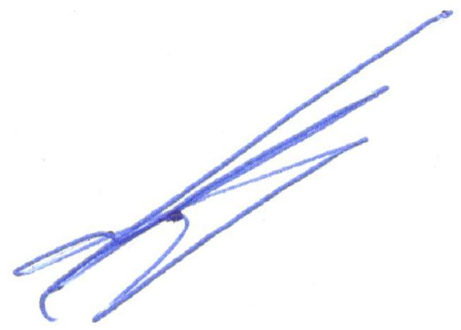

Директор Департамента А.Ю. Андреевский

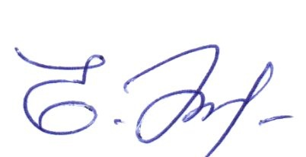
С приказом ознакомлена:

Е.А. Ковалевская _________________ « 01 » октября 2018 г.
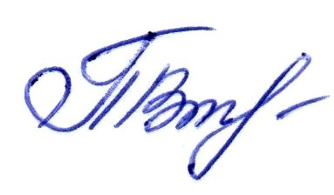

Т.В. Титова _________________ « 01 » октября 2018 г.

Приложение к приказу Департамента культуры и спорта
Нефтеюганского района
от 01.10.2018 № 77

Положение
об Общественном совете по проведению независимой оценки качества условий оказания услуг учреждениями культуры Нефтеюганского района

I. Общие положения

1.1. Настоящее положение об Общественном совете по проведению независимой оценки качества условий оказания услуг учреждениями культуры Нефтеюганского района (далее – Положение) определяет основные задачи, права, порядок формирования и порядок деятельности Общественного совета по проведению независимой оценки качества условий оказания услуг учреждениями культуры Нефтеюганского района (далее – Общественный совет).
1.2. Общественный совет формируется в целях проведения независимой оценки качества условий оказания услуг организациями культуры Нефтеюганского района (далее – независимая оценка качества) и рассмотрения итогов мониторинга проведения независимой оценки качества условий оказания услуг организациями культуры, расположенными на территории Нефтеюганского района.
1.3. Общественный совет является постоянно действующим совещательно-консультативным органом при Департаменте культуры и спорта Нефтеюганского района (далее - Департамент).
1.4. Общественный совет обеспечивает взаимодействие общественных объединений и иных некоммерческих организаций с Департаментом по вопросам проведения независимой оценки качества.
1.5. Общественный совет в своей деятельности руководствуется Конституцией Российской Федерации, федеральными законами, указами Президента Российской Федерации, постановлениями Правительства Российской Федерации, иными нормативными правовыми актами Российской Федерации, законами Ханты-Мансийского автономного округа – Югры, иными нормативными правовыми актами Ханты-Мансийского автономного округа – Югры и Нефтеюганского района, а также настоящим Положением.
1.6. Общественный совет формируется на основе добровольного участия в его деятельности представителей общественных организаций, созданных в целях защиты прав и интересов граждан, общественных объединений инвалидов.
1.7. Решения Общественного совета носят рекомендательный характер.

II. Задачи Общественного совета

2.1. Общественный совет:
- определяет перечень организаций культуры, в отношении которых проводится независимая оценка качества;
- принимает участие в рассмотрении проектов документации о закупке работ, услуг по сбору и обобщению информации о качестве условий оказания услуг организациями культуры и проектов муниципального контракта, заключаемого Департаментом с организацией, которая осуществляет сбор и обобщение информации о качестве условий оказания услуг организациями культуры (далее - оператор);
- осуществляет независимую оценку качества с учетом информации предоставленной оператором;
- представляет в Департамент результаты независимой оценки качества, а также предложения об улучшении качества деятельности организаций культуры (при наличии);
- иные задачи, определяемые Департаментом.
2.2. Общественный совет вправе:
- привлекать к своей работе представителей Общественного совета Нефтеюганского района, общественных объединений, осуществляющих деятельность в сфере культуры, для обсуждения и формирования результатов независимой оценки качества;
- приглашать на заседания Общественного совета представителей Департамента, а также заинтересованных представителей органов местного самоуправления Нефтеюганского района, общественных организаций, организаций в сфере культуры и иных организаций;
- направлять запросы в заинтересованные органы местного самоуправления Нефтеюганского района, общественные организации, организации в сфере культуры и иных организации;
- взаимодействовать с Департаментом по вопросам проведения независимой оценки качества;
- осуществлять иные права в соответствии с законодательством Российской Федерации, Ханты-Мансийского автономного округа – Югры, Нефтеюганского района, решениями Департамента и настоящим Положением.
2.3. Члены Общественного совета по согласованию с Департаментом вправе принимать участие в заседаниях, организованных Департаментом, в том числе подведомственными Департаменту учреждениями культуры, и иных мероприятиях, связанных с рассмотрением вопросов независимой оценки качества.

III. Порядок формирования Общественного совета

3.1. Общественный совет Нефтеюганского района по обращению Департамента не позднее чем в месячный срок со дня получения указанного обращения формирует Общественный совет из числа представителей общественных организаций, созданных в целях защиты прав и интересов граждан, общественных объединений инвалидов и утверждает его состав.
3.2. Численность Общественного состава составляет не менее 5 (пять) человек. Члены Общественного совета исполняют свои обязанности на общественных началах.
3.3. Состав Общественного совета утверждается Общественным советом Нефтеюганского района сроком на три года. При формировании Общественного совета на новый срок осуществляется изменение не менее трети его состава.
3.4. Общественный совет Нефтеюганского района информирует Департамент о составе Общественного совета.
3.5. В состав Общественного совета не могут входить представители органов государственной власти и органов местного самоуправления, общественных объединений, осуществляющих деятельность в сфере культуры, а также руководители (их заместители) и работники организаций, осуществляющих деятельность в сфере культуры.
3.6. На организационном заседании Общественного совета открытым голосованием избираются председатель, его заместитель и секретарь.
3.7. Положение об Общественном совете утверждается приказом Департамента, при котором создан указанный Общественный совет.

IV. Организация деятельности Общественного совета

4.1. Общественный совет осуществляет свою деятельность в соответствии с ежегодным планом деятельности, согласованным с Департаментом и утвержденным председателем Общественного совета.
4.2. Основными формами деятельности Общественного совета являются заседания, которые проводятся не реже одного раза в квартал и считаются правомочными в случае присутствия на них не менее половины лиц, входящих в состав Общественного совета. По решению Общественного совета может быть проведено внеочередное заседание, а также заседание в заочной форме путем опросного голосования.
4.3. Решения Общественного совета принимаются открытым голосованием. Решение считается принятым, если за него проголосовало большинство лиц, входящих в состав Общественного совета и присутствующих на заседании Общественного совета. При равенстве голосов решающим является голос председательствующего на заседании Общественного совета. В случае несогласия с принятым на заседании Общественного совета решением член Общественного совета вправе изложить в письменной форме свое мнение, которое подлежит обязательному приобщению к протоколу заседания Общественного совета.
4.4. Решения Общественного совета могут быть приняты без созыва заседания Общественного совета путем проведения заочного голосования большинством голосов от общего числа лиц, входящих в состав Общественного совета и участвующих в заочном голосовании. На заочное голосование могут быть вынесены все вопросы, решение которых осуществляется в рамках реализации задач, возложенных на Общественный совет. Решение о проведении заочного голосования принимается председателем Общественного совета.
Заочное голосование проводится путем заполнения членами Общественного совета опросных листов с приложением необходимых документов, направленных в их адрес заказным письмом, по электронной почте или иным способом, не позднее чем за 5 (пять) рабочих дней до даты проведения заочного голосования с указанием даты окончания приема заполненных опросных листов.
Принявшими участие в заочном голосовании считаются члены Общественного совета, направившие заполненный опросный лист в адрес секретаря Общественного совета в установленный срок.
4.5. Решения Общественного совета, принятые в том числе путем проведения заочного голосования, оформляются в виде протоколов, которые подписывает председательствующий на заседании Общественного совета.
4.6. Председатель Общественного совета:
- организует работу Общественного совета и председательствует на его заседаниях;
- подписывает протоколы заседаний Общественного совета и иные документы Общественного совета;
- формирует при участии членов Общественного совета и утверждает по согласованию с Департаментом ежегодный план деятельности Общественного совета, утверждает повестку дня заседания Общественного совета, а также состав лиц, приглашаемых на заседание Общественного совета;
- контролирует своевременное уведомление членов Общественного совета о дате, месте и повестке предстоящего заседания Общественного совета, а также об утвержденном ежегодном плане деятельности Общественного совета;
- контролирует своевременное направление членам Общественного совета протоколов заседаний Общественного совета и иных необходимых документов;
- взаимодействует с руководством Департамента по вопросам проведения независимой оценки качества;
- принимает решение о проведении внеочередного заседания Общественного совета и (или) заочного голосования.
4.7. Заместитель председателя Общественного совета:
- исполняет обязанности председателя Общественного совета в его отсутствие;
- по поручению председателя Общественного совета председательствует на заседаниях в его отсутствие;
- подписывает протокол заседания Общественного совета в случае, если он председательствовал на заседании Общественного совета.
4.8. Секретарь Общественного совета:
- уведомляет членов Общественного совета о дате, месте и повестке предстоящего заседания Общественного совета не менее чем за неделю до планируемого заседания, а также об утвержденном ежегодном плане деятельности Общественного совета;
- готовит и согласует с председателем Общественного совета проекты протоколов Общественного совета и иных документов Общественного совета;
- ведет делопроизводство, оформляет, согласует с председателем Общественного совета и рассылает членам Общественного совета протоколы заседаний Общественного совета и иные необходимые документы;
- в случае проведения заседания Общественного совета в заочной форме обеспечивает направление всем членам Общественного совета необходимых документов и сбор их мнений по результатам рассмотрения указанных документов.
4.9. Члены Общественного совета:
- участвуют в деятельности Общественного совета, а также в подготовке документов для рассмотрения на заседаниях Общественного совета;
- знакомятся с документами, касающимися рассматриваемых вопросов, высказывают мнения по существу обсуждаемых вопросов, замечания и предложения по проектам принимаемых решений и протоколу заседания Общественного совета;
- вносят предложения по формированию повестки дня заседания Общественного совета не менее чем за две недели до планируемой даты заседания Общественного совета;
- предлагают кандидатуры членов Общественного совета Нефтеюганского района, общественных объединений, осуществляющих деятельность в сфере культуры, для участия в заседаниях Общественного совета, а также для обсуждения и формирования результатов независимой оценки качества;
- обладают равными правами при обсуждении вопросов и голосовании.
4.10. Информация о деятельности Общественного совета подлежит размещению в информационно-телекоммуникационной сети «Интернет» на официальном сайте Нефтеюганского района.
4.11. Общественный совет вправе распространять информацию о своей деятельности, в том числе через средства массовой информации.
4.12. Организационное обеспечение деятельности Общественного совета осуществляет Департамент.

V. Конфликт интересов

5.1. Конфликт интересов - ситуация, при которой личная заинтересованность члена Общественного совета либо воздействие (давление) на члена Общественного совета влияет или может повлиять на надлежащее исполнение им своих полномочий и при которой возникает или может возникнуть противоречие между личной заинтересованностью члена Общественного совета и законными интересами граждан Российской Федерации, общественных объединений, референтных групп, способное привести к причинению вреда этим законным интересам.
5.2. В случае возникновения у члена Общественного совета личной заинтересованности, которая приводит или может привести к конфликту интересов, либо при возникновении ситуации оказания воздействия (давления) на члена Общественного совета, связанного с осуществлением им своих полномочий, член Общественного совета обязан в кратчайшие сроки проинформировать об этом в письменной форме Председателя Общественного совета, а Председатель Общественного совета – Общественный совет Нефтеюганского района.
5.3. Председатель Общественного совета или Общественный совет Нефтеюганского района, которым стало известно о возникновении у члена Общественного совета или Председателя Общественного совета личной заинтересованности, которая приводит или может привести к конфликту интересов, обязан принять меры по предотвращению или урегулированию конфликта интересов, вплоть до снятия полномочий с члена Общественного совета или Председателя Общественного совета, являющегося стороной конфликта интересов.

